УТВЕРЖДЕН

МГТУ.111111.001-01 33 01-ЛУ

**СПЕЦИАЛЬНОЕ ПРОГРАММНОЕ ОБЕСПЕЧЕНИЕ «ККМ»**

**Руководство программиста**

**МГТУ.111111.001-01 33 01**

**Листов 12**

2020

АННОТАЦИЯ

В данном программном документе приведено руководство оператора по применению и эксплуатации специального программного обеспечения «Муром».

В данном программном документе, в разделе «Назначение программы» указаны сведения о назначении программы и информация, достаточная для понимания функций программы и ее эксплуатации.

В разделе «Условия выполнения программы» указаны условия, необходимые для выполнения программы (минимальный состав аппаратных и программных средств и т.п.).

В разделе «Выполнение программы» указана последовательность действий оператора, обеспечивающих загрузку, запуск, выполнение и завершение программы, приведено описание функций, формата и возможных вариантов команд, с помощью которых оператор осуществляет загрузку и управляет выполнением программы, а также ответы программы на эти команды.

В разделе «Сообщения оператору» приведены тексты сообщений, выдаваемых в ходе выполнения программы, описание их содержания и соответствующие действия оператора (действия оператора в случае сбоя, возможности повторного запуска программы и т.п.).

Оформление произведено по требованиям ЕСПД (ГОСТ 19.101-77 [1], ГОСТ 19.103-77 [2], ГОСТ 19.104-78* [3], ГОСТ 19.105-78* [4], ГОСТ 19.106-78* [5], ГОСТ 19.401-78 [6], ГОСТ 19.604-78* [7]).

СОДЕРЖАНИЕ

1. Назначение и условия применения программы 4

1.1. Функциональное назначение программы 4

1.2. Эксплуатационное назначение программы 4

2. Условия раБОТЫ программы 5

2.1. Минимальный состав аппаратных средств 5

2.2. Минимальный состав программных средств 5

2.3. Минимальный состав программных средств 5

3. Настройка программы И ККМ 6

3.1. Запуск и настройка программы 6

3.2. Настройка ККМ 7

3.3. Регистрация ККМ в ФНС 7

3.4. Работа инспектора ФНС 9

Перечень принятых сокращений 11

1. Назначение и условия применения программы
   1. Функциональное назначение программы

Специальное программное обеспечение «ККМ» входит в состав комплекса ККМ – контрольно-кассовая машина.

Специальное программное обеспечение «ККМ» используется для управления и мониторинга оборудования, входящего в данный комплекс и обеспечивает двухстороннее взаимодействие оператора «ККМ» с устройствами комплекса, а также устанавливает логические схемы работы комплекса.

* 1. Эксплуатационное назначение программы

Специальное программное обеспечение должно эксплуатироваться на объектах предприятий, занимающиеся торговой деятельностью.

Конечными пользователями программы должны являться сотрудники профильных подразделений (кассиры).

1. Условия раБОТЫ программы
   1. Минимальный состав аппаратных средств

Для работы специального программного обеспечения «ККМ» требуется:

1. IBM-совместимый персональный компьютер (ноутбук), включающий в себя:

− процессор с тактовой частотой 2.5 ГГц или выше;

− оперативную память объемом 2 Гб или выше;

− жесткий диск объемом 128 Гб и выше;

− графический адаптер: графическое устройство Microsoft DirectX 6 (при использовании функции отображения видео);

− монитор с разрешением экрана не менее 1024 x 768 пикселей;

− сетевой интерфейс Ethernet 10/100/100 Base-TX.

1. Кассовый аппарат подключенный к ПК по USB или COM порту
   1. Минимальный состав программных средств

Системные программные средства, используемые специальным программным обеспечением «Муром», должны быть представлены локализованной версией операционной системы Windows 7 или новее.

* 1. Минимальный состав программных средств

Конечный пользователь программы (оператор) должен обладать практическими навыками работы с контрольно-кассовой техникой, должен быть аттестован минимум на II квалификационную группу по электробезопасности, иметь квалификацию «Пользователь ЭВМ».

1. Настройка программы И ККМ
   1. Запуск и настройка программы

Запустить специальное программное обеспечение «Муром», откроется окно рис. 3.1.

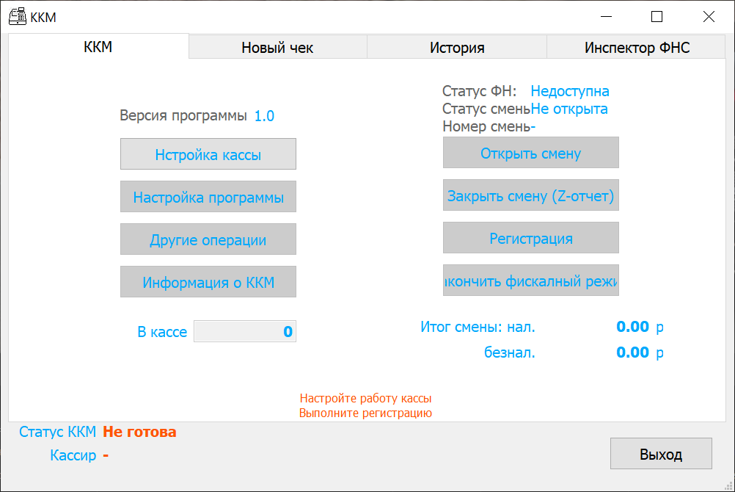

Рис. 3.1

В открывшемся окне нажмите кнопку «Настройка кассы». Появится форма настройки подключения рис. 3.2. В поле «Кассир» необходимо указать ФИО кассира, который будет проводить дальнейшие операции в системе. В «Параметры подключения» необходимо выбрать способ подключения к аппаратной части ККМ.

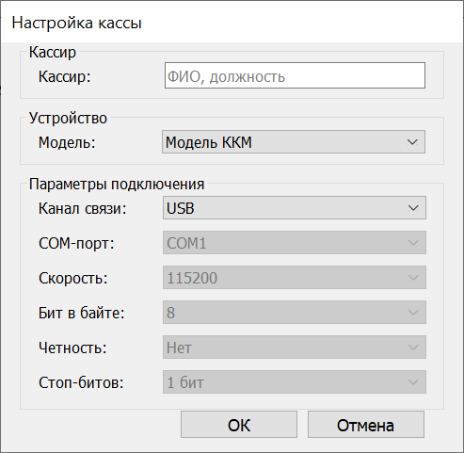

Рис. 3.2

* 1. Настройка ККМ

Главное окно программы (рис.3.3) состоит из меню вкладок, рабочая панель, статуса работы.

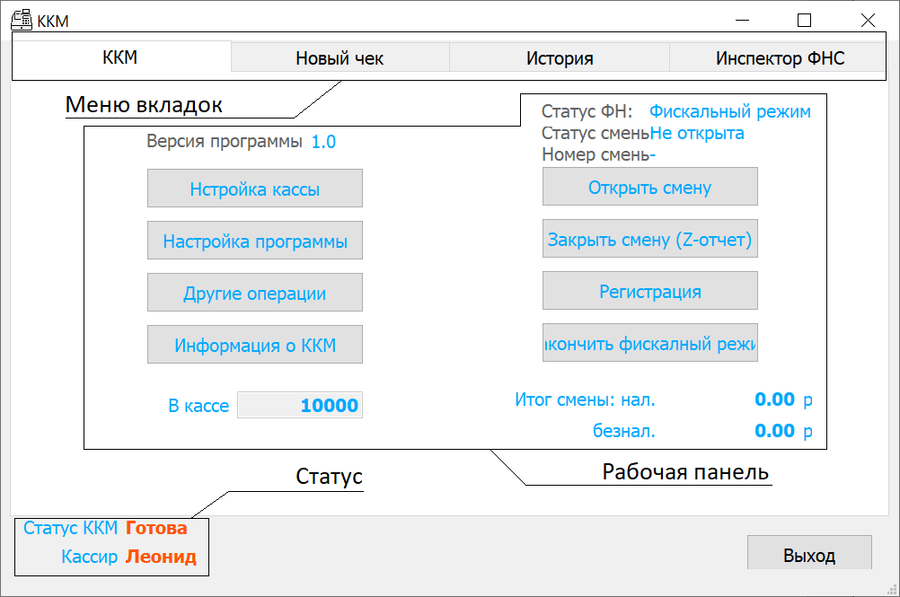

Рис. 3.3

На вкладке «ККМ» присутствуют следующие административные функции:

* «Настройка кассы» - отвечает за настройку соединение аппаратной частью ККМ.
* «Настройка программы» - отвечает за настройку: способа расчетов, предмет расчетов, НДС, шаблон отображения сумм (рис. 3.4).

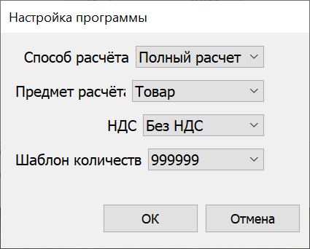

Рис. 3.4

* 1. Регистрация ККМ в ФНС

Если ФН находится в состоянии «Готова к фискализации» (ККМ не зарегистрирована), в главном меню будет активна кнопка «Регистрация» (рис 3.5).

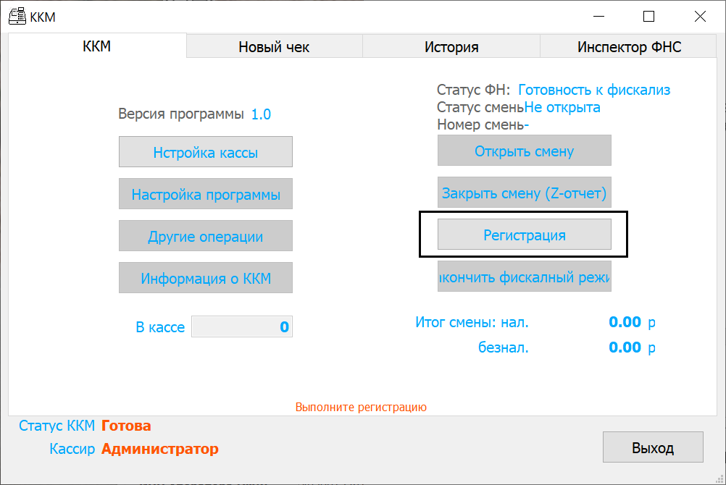

Рис. 3.5

При нажатии появится окно, изображенное на рисунке 3.6. Все поля данной формы обязательны для заполнения согласно ФЗ-54. Так же указывается адрес ОФД сервера, в которым была произведена регистрация ККМ.

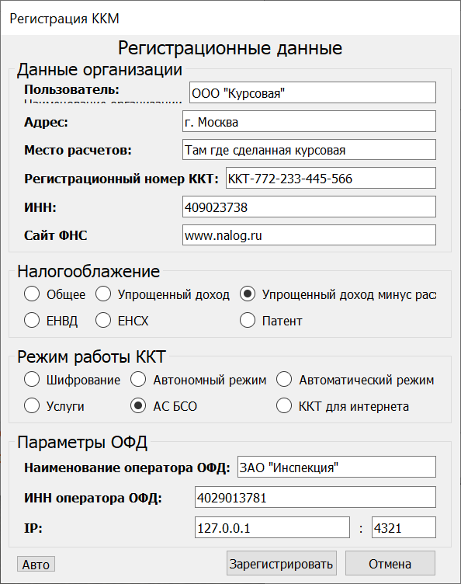

Рис. 3.6

После заполнения всех полей, необходимо нажать «регистрация». После успешной регистрации появится сообщение об успешной фискализации ФН (рис. 3.7) и чек с параметрами фискализации (рис. 3.8).

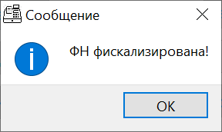

Рис. 3.7

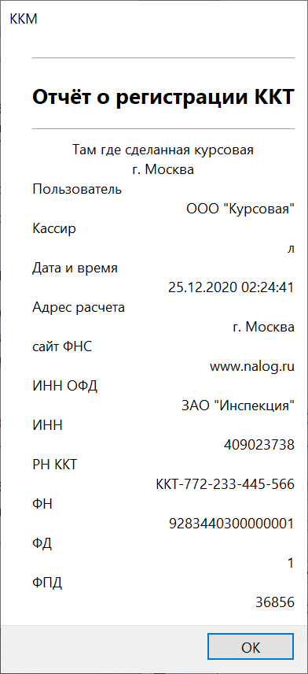

Рис. 3.8

При отсутствии соединения сервером ОФД или иной ошибки, на экране появится сообщение с ошибкой. Пример на рисунке 3.9.

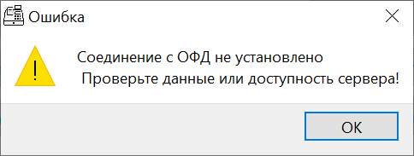

Рис. 3.9

* 1. Работа инспектора ФНС

Вкладка «инспектор ФНС» предназначена для предоставления доступа уполномоченного лица ФНС произвести чтение архива ФН и получения ФД.

При входе на вкладку появляется авторизационное окно для инспектора ФНС рис 3.10.

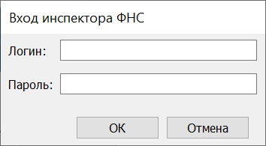

Рис 3.10

Инспектор вводит необходимые данные для входа, и вкладка становится активной (количество неудачных попыток авторизации равно 3).

Инспектор может выгружать необходимые ФД напрямую из ФН с помощью команд на левой панели. Полученные фискальные документы отображены в правом окне рис.3.11.

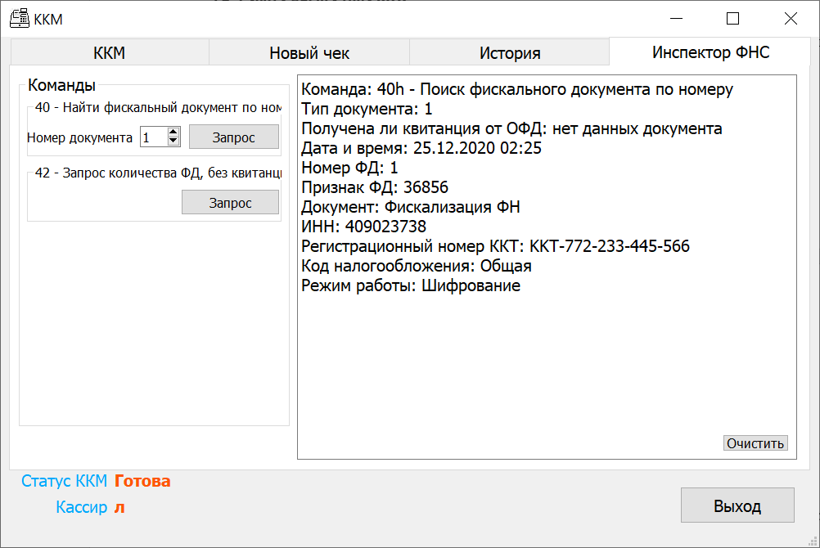

Рис 3.11

Перечень принятых сокращений

|  |  |
| --- | --- |
| ККМ | Контрольно-кассовая машина |
| ФН | Фискальный накопитель |
| ОФД | Оператор фискальных данных |
| ФНС | Федеральная налоговая служба |
| ФД | Фискальный документ |
|  |  |
|  |  |

|  |  |  |  |  |  |  |  |  |  |
| --- | --- | --- | --- | --- | --- | --- | --- | --- | --- |
| Лист регистрации изменений | | | | | | | | | |
| Номера листов (страниц) | | | | | Всего листов (страниц) в докум. | № докумен-та | Входящий № сопроводит. докум. и дата | Подп. | Дата |
| Изм. | изменен-ных | заменен-ных | новых | аннули-рованных |
|  |  |  |  |  |  |  |  |  |  |
|  |  |  |  |  |  |  |  |  |  |
|  |  |  |  |  |  |  |  |  |  |
|  |  |  |  |  |  |  |  |  |  |
|  |  |  |  |  |  |  |  |  |  |
|  |  |  |  |  |  |  |  |  |  |
|  |  |  |  |  |  |  |  |  |  |
|  |  |  |  |  |  |  |  |  |  |
|  |  |  |  |  |  |  |  |  |  |
|  |  |  |  |  |  |  |  |  |  |
|  |  |  |  |  |  |  |  |  |  |
|  |  |  |  |  |  |  |  |  |  |
|  |  |  |  |  |  |  |  |  |  |
|  |  |  |  |  |  |  |  |  |  |
|  |  |  |  |  |  |  |  |  |  |
|  |  |  |  |  |  |  |  |  |  |
|  |  |  |  |  |  |  |  |  |  |
|  |  |  |  |  |  |  |  |  |  |
|  |  |  |  |  |  |  |  |  |  |
|  |  |  |  |  |  |  |  |  |  |
|  |  |  |  |  |  |  |  |  |  |
|  |  |  |  |  |  |  |  |  |  |
|  |  |  |  |  |  |  |  |  |  |
|  |  |  |  |  |  |  |  |  |  |
|  |  |  |  |  |  |  |  |  |  |
|  |  |  |  |  |  |  |  |  |  |
|  |  |  |  |  |  |  |  |  |  |
|  |  |  |  |  |  |  |  |  |  |
|  |  |  |  |  |  |  |  |  |  |
|  |  |  |  |  |  |  |  |  |  |
|  |  |  |  |  |  |  |  |  |  |
|  |  |  |  |  |  |  |  |  |  |

1. ГОСТ 19.101-77 ЕСПД. Виды программ и программных документов
2. ГОСТ 19.103-77 ЕСПД. Обозначение программ и программных документов
3. ГОСТ 19.104-78* ЕСПД. Основные надписи
4. ГОСТ 19.105-78* ЕСПД. Общие требования к программным документам
5. ГОСТ 19.106-78* ЕСПД. Общие требования к программным документам, выполненным печатным способом
6. ГОСТ 19.401-78 ЕСПД. Текст программы. Требования к содержанию и оформлению
7. ГОСТ 19.604-78* ЕСПД. Правила внесения изменений в программные документы, выполненные печатным способом